**ЭЛЕКТРИЧЕСКИЕ МАШИНЫ**

**1 вариант**

::1:: (Вопрос с тремя правильными ответами)

Концентрические обмотки в конструктивном отношении разделяют на несколько типов:

{

~%33.33333% Цилиндрические

~%33.33333% Непрерывные

~%-16.66667% Петлевые

~%-16.66667% Чередующиеся

~%-16.66667% Якорные

~%33.33333% Винтовые

~%-16.66667% Дисковые

}

::2:: (Вопрос с тремя правильными ответами)

Магнитные потери в трансформаторе – это потери:

{

~%33.33333% На вихревые токи

~%33.33333% На гистерезис

~%-16.66667% Во вторичной обмотке трансформатора

~%33.33333% Потери холостого хода

~%-16.66667% В первичной обмотке трансформатора

}

::3:: (Вопрос с двумя правильными ответами)

Электрические потери в трансформаторе – это потери:

{

~%50% Во вторичной обмотке трансформатора

~%-25% Потери в стали

~%50% В первичной обмотке трансформатора

~%-25% На гистерезис

~%-25% Потери холостого хода

~%-25% На перемагничивание

}

::4:: (Вопрос с тремя правильными ответами)

При схемах соединения обмоток трансформатора Δ/Δ, Υ/Υ можно получить группы соединения:

{

~%-16.66667% 7; 11

~%-16.66667% 11; 12

~%-16.66667% 5; 6

~%33.33333% 6; 12

~%33.33333% 0; 6

~%-16.66667% 9; 10

~%33.33333% % 2; 4

}

::5:: (Вопрос с одним правильным ответом)

Коэффициент трансформации трёхфазного трансформатора зависит от

{

~%100% Числа витков вторичной обмотки

~%-100% Напряжения короткого замыкания

~%-100% Мощности трансформатора

~%-100% Группы соединения

~%-100% Мощности холостого хода

~%-100% Мощности короткого замыкания

}

::6:: (Вопрос с двумя правильными ответами)

Обмотки трёхфазных трансформаторов могут быть соединены:

{

~%-25% Встречно

~%50% Треугольник

~%-25% Смешано

~%50% Зигзаг

~%-25% Параллельно

}

::7:: (Вопрос с тремя правильными ответами)

Типы роторов асинхронных машин:

{

~%33.33333% короткозамкнутый

~%-16.66667% явновыраженный

~%33.33333% фазный

~%33.33333% «беличья клетка»

~%-16.66667% с постоянными магнитами

}

::8:: (Вопрос с одним правильным ответом)

Ротор асинхронной машины состоит из:

{

~%-100% Клеммой коробки

~%100% Вала

~%-100% Добавочных полюсов

~%-100% Корпуса

~%-100% Главных полюсов

}

::9:: (Вопрос с одним правильным ответом)

Генераторному режиму работы асинхронной машины соответствуют условия:

{

~%-100% S=1

~%-100% 0<S<1

~%100% −∞<S

~%-100% S=0

~%-100% n1=n2

~%-100% n1>n2

}

::10:: (Вопрос с тремя правильными ответами)

Достоинства асинхронной машины с фазным ротором в сравнении с асинхронной машиной с короткозамкнутым ротором:

{

~%-16.66667% Конструктивно проще

~%-16.66667% Позволяет изменять частоту вращения ротора изменением сопротивления статора

~%33.33333% Позволяет увеличивать пусковой момент

~%33.33333% Позволяет осуществлять пуск с помощью пускового реостата

~%33.33333% Позволяет осуществлять плавный пуск с помощью реостата

}

::11:: (Вопрос с тремя правильными ответами)

В генераторном режиме работы асинхронной машины:

{

~%-16.66667% Частота ротора равна частоте магнитного поля статора

~%-16.66667% Активная мощность потребляется из сети

~%-16.66667% Реактивная мощность отдаётся в сеть

~%33.33333% Частота магнитного поля статора отстаёт от частоты ротора

~%33.33333% Активная мощность отдаётся в сеть

~%33.33333% Реактивная мощность потребляется в сети

}

::12:: (Вопрос с одним правильным ответом)

Недостатки пуска двигателя с фазным ротором с помощью пускового реостата в цепи ротора:

{

~%-100% Большой пусковой момент

~%100% Сложность схемы

~%-100% Возможен пуск двигателя при больших нагрузках

~%-100% Небольшой пусковой ход

~%-100% Возможен пуск только вхолостую

~%-100% Малые потери мощности

}

::13:: (Вопрос с тремя правильными ответами)

Активное сопротивление в цепи ротора асинхронного двигателя с фазным ротором увеличено, при этом изменились параметры двигателя:

{

~%-16.66667% Скольжение не изменилось

~%-16.66667% Максимальный момент уменьшился

~%33.33333% Скольжение увеличилось

~%33.33333% Максимальный момент не изменился

~%-16.66667% Частота вращения ротора не изменилась

~%-16.66667% Скольжение уменьшилось

~%33.33333% Частота вращения ротора уменьшилась

}

::14:: (Вопрос с тремя правильными ответами)

Отношение короткого замыкания синхронного генератора:

{

~%33.33333% Для гидрогенераторов составляет 1,0÷1,4

~%-16.66667% Машины с большим ОКЗ менее устойчивы при параллельной работе

~%33.33333% Для турбогенераторов составляет 0,4÷0,7

~%-16.66667% Для гидрогенераторов составляет 0,4÷0,7

~%33.33333% Машины с малым ОКЗ менее устойчивы при параллельной работе

~%-16.66667% Для гидрогенераторов составляет 10÷14

~%-16.66667% Машины с малым ОКЗ устойчивы при параллельной работе

}

::15:: (Вопрос с тремя правильными ответами)

При смешанной нагрузке синхронного генератора составляющие вектора МДС записываются:

{

~%-16.66667% F1d пропорционален Iq

~%-16.66667% F1d=F1cosψ1

~%33.33333% F1d=F1sinψ1

~%-16.66667% F1q=Ftgψ1

~%33.33333% F1q пропорционален Iq

~%33.33333% F1q= F1cosψ1

}

::16:: (Вопрос с двумя правильными ответами)

Внешняя характеристика синхронного генератора представляет зависимость (при условиях):

{

~%-25% n1=0

~%-25% U1=ʄ(IB)

~%-25% IB=0

~%50% U1=ʄ(I1)

~%50% IB=*const*

~%-25% n1=var

~%-25% IB≠0

}

::17:: (Вопрос с одним правильным ответом)

При смешанной нагрузке синхронного генератора вектор МДС можно разложить на составляющие:

{

~%-100% F1q пропорциональна реактивной составляющей тока нагрузки

~%100% Продольная составляющая МДС статора F1d

~%-100% Поперечная составляющая МДС статора F1d

~%-100% Продольная составляющая МДС статора F1q

~%-100% F1d пропорциональна активной составляющей тока нагрузки

}

::18:: (Вопрос с тремя правильными ответами)

При недовозбуждении синхронного двигателя:

{

~%33.33333% Синхронный двигатель генерирует реактивный ток

~%-16.66667% Ток статора и напряжение совпадают по фазе

~%33.33333% Ток статора будет отставать от напряжения

~%-16.66667% Синхронный двигатель генерирует активный ток

~%-16.66667% cos φ1= 1

~%33.33333% cos φ1< 1

}

::19:: (Вопрос с двумя правильными ответами)

При асинхронном пуске синхронного двигателя должны выполняться условия:

{

~%-25% Обмотку возбуждения подключают к источнику постоянного тока до начала разгона ротора

~%-25% Обмотка возбуждения подключена к источнику питания

~%-25% Обмотка возбуждения замкнута накоротко

~%50% Обмотка возбуждения отключена от источника питания

~%-25% Ротор начинает разгоняться и обмотку возбуждения подключают к источнику постоянного тока

~%50% Ротор разгоняют до частоты вращения, близкой к синхронной и обмотку возбуждения подключают к источнику постоянного тока

}

::20:: (Вопрос с двумя правильными ответами)

Для улучшения коммутации в машинах постоянного тока применяют:

{

~%50% Добавочные полюса

~%-25% Компенсационную обмотку

~%-25% Увеличение воздушного зазора под главными полюсами

~%-25% Уменьшение воздушного зазора под главными полюсами

~%50% Обмотку якоря с укороченным шагом

~%-25% Обмотку якоря с полным шагом

~%-25% Сердечники главных полюсов из листовой холоднокатаной стали

}

::21:: (Вопрос с двумя правильными ответами)

Для ослабления вредного влияния реакции якоря в машинах постоянного тока применяют:

{

~%-25% Обмотку якоря с укороченным шагом

~%-25% Обмотку якоря с полным шагом

~%-25% Уменьшение реактивной ЭДС

~%50% Увеличение воздушного зазора под главными полюсами

~%-25% Уменьшение воздушного зазора под главными полюсами

~%50% Сердечники главных полюсов из листовой холоднокатаной стали

~%-25% Увеличение реактивной ЭДС

}

::22:: (Вопрос с двумя правильными ответами)

Основные особенности генератора постоянного тока со смешанным возбуждением:

{

~%50% При встречном включении напряжение генератора с ростом тока нагрузки резко уменьшается

~%50% При согласном включении обмоток внешняя характеристика жесткая

~%-25% Внешняя характеристика абсолютно жесткая

~%-25% При встречном включении напряжение генератора с ростом тока нагрузки резко увеличивается

~%-25% При согласном включении обмоток внешняя характеристика мягкая

~%-25% Генераторы при встречном включении применяют для питания силовой нагрузки

~%-25% При встречном включении напряжение генератора с ростом тока нагрузки не изменяется

}

::23:: (Вопрос с двумя правильными ответами)

Основные особенности генератора постоянного тока с параллельным возбуждением:

{

~%50% Нагрузочная характеристика не отличаются от нагрузочной характеристики генератора независимого возбуждения

~%-25% Внешняя характеристика подобна внешней характеристике генератора со смешанным возбуждением при встречном включении обмоток

~%-25% Наличие независимого источника питания

~%-25% Внешняя характеристика абсолютно жесткая

~%-25% Мягкая внешняя характеристика

~%50% Работает по принципу самовозбуждения

}

::24:: (Вопрос с двумя правильными ответами)

Если у двигателя постоянного тока независимого возбуждения:

Рном = 120кВт,U = 160 B,η = 0.9,2р = 4, якорь обмотки петлевая, то мощность Р1,ток якоря Iя, токи каждой обмотки Iа будут равны:

{

~%-25% Iя =83.3 А

~%-25% IЯ = 900А

~%50% Iа = 208А

~%50% Р1 =133.3кВт

~%-25% Iа = 300А

}

::25:: (Вопрос с двумя правильными ответами)

Понижают напряжение U, подводимое к обмотке статора (якоря) при асинхронном пуске трехфазного синхронного двигателя для:

{

~%-25% увеличения пусковых токов двигателя

~%50% повышения перегрузочной способности двигателя

~%-25% увеличения пускового момента двигателя

~%-25% увеличения жесткости механических характеристик

~%50% преодоления кратковременных больших перегрузок

}

**2 вариант**

::1:: (Вопрос с тремя правильными ответами)

Трансформаторы классифицируются по форме магнитопровода:

{

~%33.33333% Стержневые

~%33.33333% Броневые

~%-16.66667% Прямоугольные

~%-16.66667% Квадратные

~%-16.66667% Тороидальные

~%33.33333% Броне-стержневые

}

::2:: (Вопрос с двумя правильными ответами)

Сердечник трансформатора изготавливается:

{

~%50% из материала, который усиливает индуктивность

~%50% из меди, которая усиливает индуктивность

~%-25% из чугуна, который усиливает индуктивность

~%-25% из стали, которая усиливает индуктивность

~%-25% из алюминия, который усиливает индуктивность

}

::3:: (Вопрос с тремя правильными ответами)

Группа соединения трехфазного трансформатора зависит от:

{

~%33.33333% Схемы соединения обмоток

~%-16.66667% Коэффициента трансформации

~%-16.66667% Мощности трансформатора

~%33.33333% Маркировки выводов обмоток

~%-16.66667% Величины эдс первичной обмотки

~%33.33333% Направления намоток обмоток

}

::4:: (Вопрос с двумя правильными ответами)

Виды схем соединения обмоток трансформатора:

{

~%-25% соединение в петлю

~%50% соединение в звезду

~%50% соединение в зигзаг

~%-25% соединение в прямоугольник

~%-25% соединение в квадрат

~%-25% соединение в окружность

~%-25% шести проводное соединение

}

::5:: (Вопрос с двумя правильными ответами)

Параллельная работа двухобмоточных трансформаторов допускаются при следующих условиях:

{

~%-25% коэффициенты трансформаций ктр должны быть разными

~%-25% соотношение мощностей не менее 3:1

~%-25% должны быть равны только вторичные напряжения

~%50% группа соединений обмоток должны быть одинаковые

~%50% напряжения короткого замыкания Uкз1 = Uкз2 должны быть равны

~%-25% должны принадлежать разным группам соединения

}

::6:: (Вопрос с одним правильным ответом)

В двигательном режиме работы асинхронной машины:

{

~%100% Активная мощность потребляется из сети

~%-100% Реактивная мощность отдается в сеть

~%-100% Частота ротора равна частоте магнитного поля статора

~%-100% Частота магнитного поля статора отстает от частоты ротора

~%-100% Скольжение отсутствует

}

::7:: (Вопрос с тремя правильными ответами)

Статор асинхронной машины состоит из:

{

~%-16.66667% Главных полюсов

~%-16.66667% Якоря

~%-16.66667% Добавочных полюсов

~%-16.66667% Вала

~%33.33333% Статорной обмотки

~%33.33333% Магнитопровода

~%33.33333% Корпуса

}

::8:: (Вопрос с двумя правильными ответами)

Статор машины постоянного тока состоит:

{

~%-25% Якорь

~%-25% Якорная обмотка

~%50% Обмотка возбуждения

~%-25% Коллекторные пластины

~%50% Станина

~%-25% Сердечник якоря

~%-25% Коллектор

}

::9:: (Вопрос с двумя правильными ответами)

Достоинства асинхронной машины с короткозамкнутым ротором в сравнении с асинхронной машиной с фазным ротором:

{

~%-25% Позволяет осуществить плавный пуск с помощью реостата

~%-25% Позволяет увеличивать пусковой момент

~%-25% Позволяет осуществить пуск с помощью пускового реостата

~%-25% Позволяет подключать пусковой реостат к обмотке ротора

~%50% Конструктивно проще

~%50% Надежнее

}

::10:: (Вопрос с одним правильным ответом)

При работе асинхронной машины режиме торможения:

{

~%-100% Частота магнитного поля статора отстает от частоты ротора

~%-100% Реактивная мощность отдается в сеть

~%-100% Скольжение отсутствует

~%100% Частота ротора и статора равны, но противоположны по направлению

~%-100% Частота ротора отстает от частоты магнитного поля статора

}

::11:: (Вопрос с двумя правильными ответами)

Тормозному режиму работы асинхронной машины соответствуют условия:

{

~%-25% —∞<S

~%-25% S = 0

~%50% 1<S

~%50% n1 =- n2

~%-25% n2 > n1

~%-25% n1 > n2

}

::12:: (Вопрос с тремя правильными ответами)

При увеличении активного сопротивления в цепи ротора асинхронного двигателя с фазным ротором меняются параметры:

{

~%33.33333% Частота вращения ротора уменьшается

~%-16.66667% Максимальный момент увеличивается

~%33.33333% Пусковой момент увеличивается

~%-16.66667% Частота вращения ротора увеличивается

~%-16.66667% Пусковой момент уменьшается

~%33.33333% Максимальный момент остается неизменным

~%-16.66667% Максимальный момент уменьшается

}

::13:: (Вопрос с двумя правильными ответами)

При пуске асинхронного двигателя переключением обмотки статора со «звезды» на «треугольник»:

{

~%-25% Линейный ток не изменится

~%50% Фазное напряжение уменьшится в  раза

~%-25% Фазное напряжение уменьшится в 3 раза

~%-25% Фазный ток уменьшится в 3 раза

~%50% Линейный ток уменьшится в 3 раза

}

::14:: (Вопрос с одним правильным ответом)

Векторные диаграммы синхронного генератора представлены на рисунке:

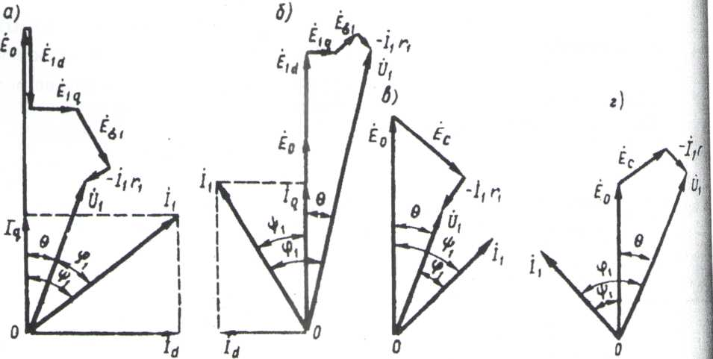

~%-100% б) — неявнополюсного генератора при активно-емкостной нагрузке

~%100% а) — явнополюсного генератора при активно-индуктивной нагрузке

~%-100% в) — явнополюсного генератора при активно-емкостной нагрузке

~%-100% а) — неявнополюсного генератора при активно-индуктивной нагрузке

~%-100% в) — неявнополюсного генератора при активно-емкостной нагрузке

~%-100% в) — явнополюсного генератора при активно-индуктивной нагрузке

}

::15:: (Вопрос с тремя правильными ответами)

Реакция якоря синхронного генератора при емкостной нагрузке:

{

~%-16.66667% Увеличивает ЭДС

~%-16.66667% Не влияет на магнитную систему

~%33.33333% Не искажает результирующее магнитное поле

~%-16.66667% Размагничивает магнитную систему по продольной оси

~%33.33333% Подмагничивает магнитную систему по продольной оси

~%33.33333% Снижает ЭДС

~%-16.66667% Не влияет на ЭДС

}

::16:: (Вопрос с тремя правильными ответами)

Характеристика холостого хода синхронного генератора представляет зависимость (при условиях):

{

~%33.33333% U1 = ƒ(IB)

~%33.33333% I1 =0

~%-16.66667% n1 =var

~%-16.66667% I1 = const

~%33.33333% п1 =const

~%-16.66667% п1 = 0

~%-16.66667% U1 =ƒ(I1)

}

::17:: (Вопрос с тремя правильными ответами)

На рисунке:

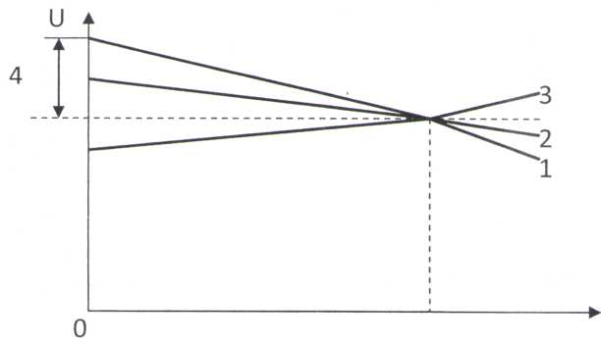

{

~%33.33333% 4- изменение напряжения при изменении нагрузки от номинального до нуля при неизменном токе возбуждения

~%-16.66667% 2- внешняя характеристика при емкостной нагрузке

~%33.33333% U = ƒ (I) при IB = const - характеристики синхронного генератора

~%-16.66667% нагрузочные характеристики синхронного генератора

~%-16.66667% 2- внешняя характеристика при индуктивной нагрузке

~%33.33333% внешние характеристики синхронного генератора

}

::18:: (Вопрос с тремя правильными ответами)

К рабочим характеристикам синхронного двигателя относятся характеристики:

{

~%-16.66667% М2=ƒ(Р1)

~%33.33333% P1=ƒ(P2)

~%-16.66667% I1=ƒ(P1)

~%33.33333% n2=ƒ(P2)

~%33.33333% M2=ƒ(P2)

}

::19:: (Вопрос с тремя правильными ответами)

Синхронный компенсатор это:

{

~%-16.66667% Синхронный генератор

~%-16.66667% Генератор активной мощности

~%33.33333% Синхронный двигатель без нагрузки

~%33.33333% Синхронный двигатель

~%33.33333% Генератор реактивной мощности

}

::20:: (Вопрос с одним правильным ответом)

Опыт холостого хода трансформатора проводят при условиях:

{

~%-100% Вторичная обмотка замкнута на нагрузку

~%100% Напряжение на первичной обмотке равно номинальному

~%-100% Напряжение на первичной обмотке равно нулю

~%-100% Вторичная обмотка замкнута накоротко

~%-100% Напряжение на первичной обмотке изменяют от нуля до 1,15U1

~%-100% Ток в первичной обмотке равен нулю

}

::21:: (Вопрос с тремя правильными ответами)

Действие продольной и поперечной реакции якоря Fad и Faq:

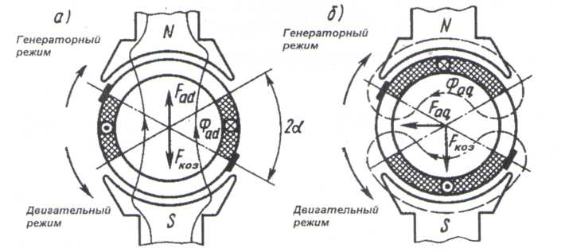

{

~%-16.66667% когда продольная составляющая и Fad и Fвоз , Fad не действует на магнитное поле машины

~%-16.66667% когда продольная составляющая Fad и Feоз противоположны, Fad подмагничивает машину

~%-16.66667% Fad не действует на магнитное поле машины, когда продольная составляющая Fad и Feoз сонаправлены

~%33.33333% при смещении щеток с геометрической нейтрали возникает продольно - поперечная реакция якоря

~%33.33333% Fad подмагничивает машину когда продольная составляющая Fad и Feoз в одном направлении

~%33.33333% Fad размагничивает машину, когда продольная составляющая Fad и Feоз противоположны

~%-16.66667% поперечная составляющая Fad не действует на величину основного магнитного поля

~%-16.66667% Fad размагничивает машину, когда продольная составляющая Fad и Feoз направлены вместе

}

::22:: (Вопрос с тремя правильными ответами)

Формулы для определения частоты вращения, момента и ЭДС машины постоянного тока с независимым возбуждением:

{

~%33.33333% *n=U/ceФ*

~%-16.66667% *n=*

~%33.33333% *Е= ceФn*

~%-16.66667% *М=сМФn*

~%33.33333% *n=*

}

::23:: (Вопрос с одним правильным ответом)

Внешняя характеристика генератора параллельного возбуждения располагается ниже внешней характеристики генератора постоянного тока независимого возбуждения:

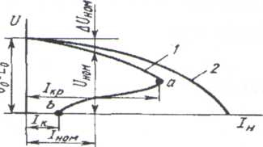

{

~%-100% из-за возрастания напряжения якоря

~%-100% при снижении напряжения, ток возбуждения возрастает

~%-100% из-за отсутствия напряжения

~%100% из-за падения напряжения в цепи якоря

~%-100% из-за отсутствия реакции якоря

~%-100% из-за подмагничивающего действия реакции якоря

}

::24:: (Вопрос с тремя правильными ответами)

На рисунке представлены характеристики двигателей постоянного тока:

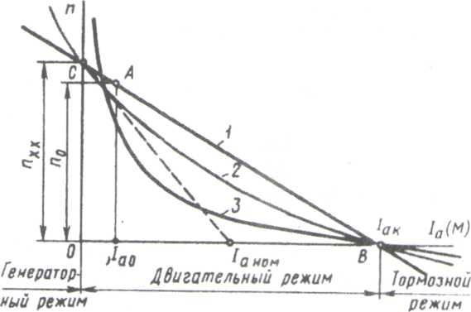

{

~%-16.66667% 2 – характеристика двигателя с последовательным

возбуждением

~%-16.66667% 1 – характеристика двигателя с последовательным

возбуждением

~%33.33333% 1 – характеристика двигателя с параллельным возбуждением

~%33.33333% 3 – характеристика двигателя с последовательным возбуждением

~%33.33333% 2 – характеристика двигателя со смешанным возбуждением

~%-16.66667%1 – характеристика двигателя со смешанным возбуждением

~%-16.66667%3 – характеристика двигателя с параллельным возбуждением

~%-16.66667%2 – характеристика двигателя с параллельным возбуждением

}

::25:: (Вопрос с тремя правильными ответами)

На рисунке приведены механические характеристики двигателя параллельного возбуждения:

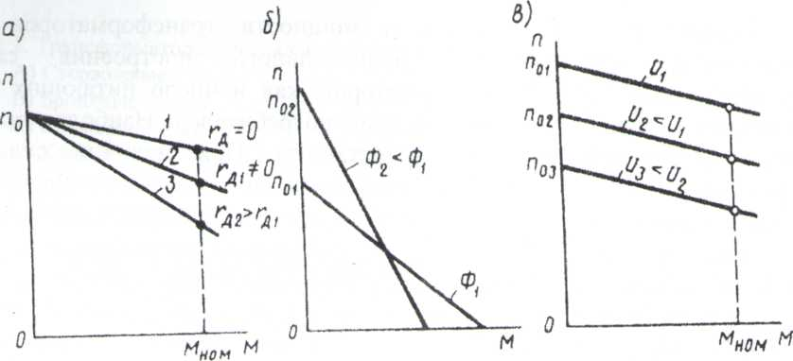

{

~%-16.66667% а — при изменении напряжения в цепи якоря

~%33.33333% в — при изменении напряжения в цепи якоря

~%33.33333% а — при введении в цепь якоря добавочного сопротивления

~%-16.66667% б — при изменении напряжения в цепи якоря

~%-16.66667% б — при введении в цепь якоря добавочного сопротивления

~%-16.66667% а — при изменении основного магнитного потока

~%-16.66667% в — при введении в цепь якоря добавочного сопротивления

~%33.33333% б — при изменении основного магнитного потока

}